 | 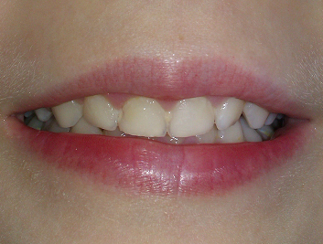
 | 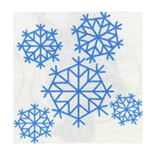 | 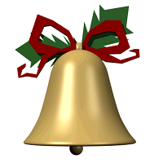
 | 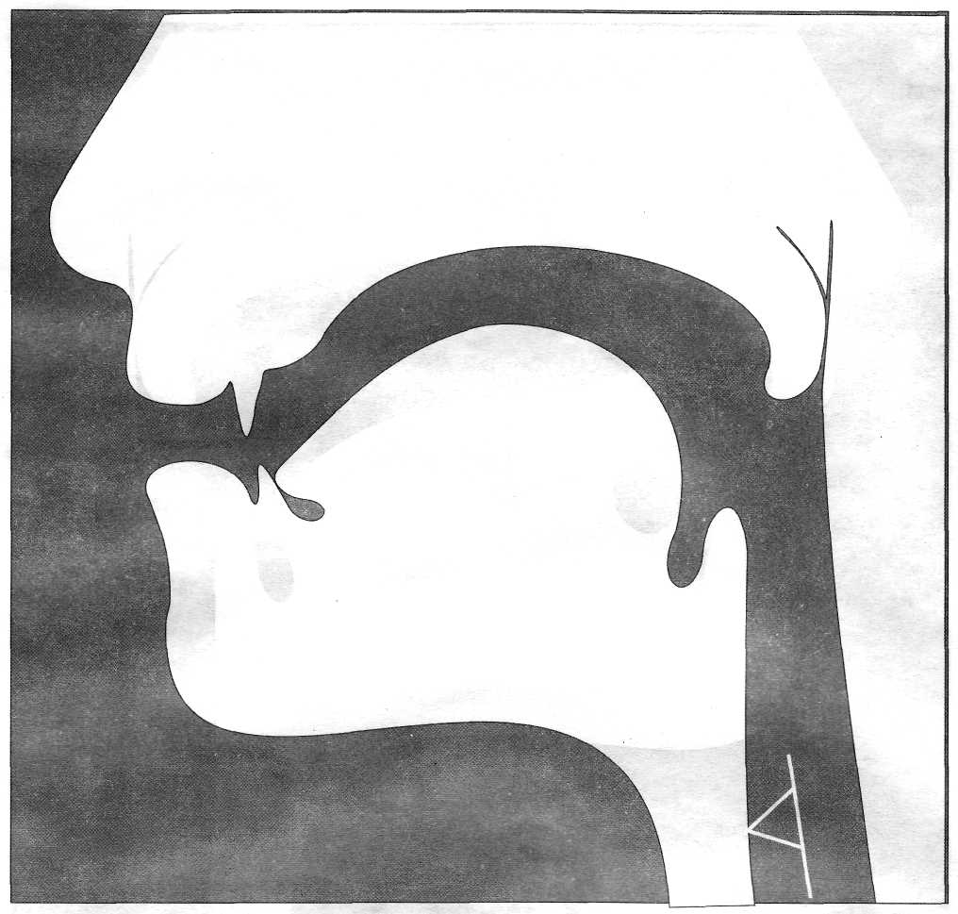 | 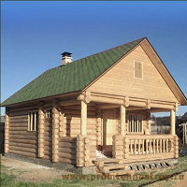  Полумесяц в небе темном  Буквой С повис над домом.  
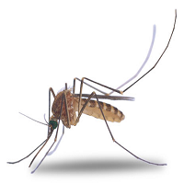
 | 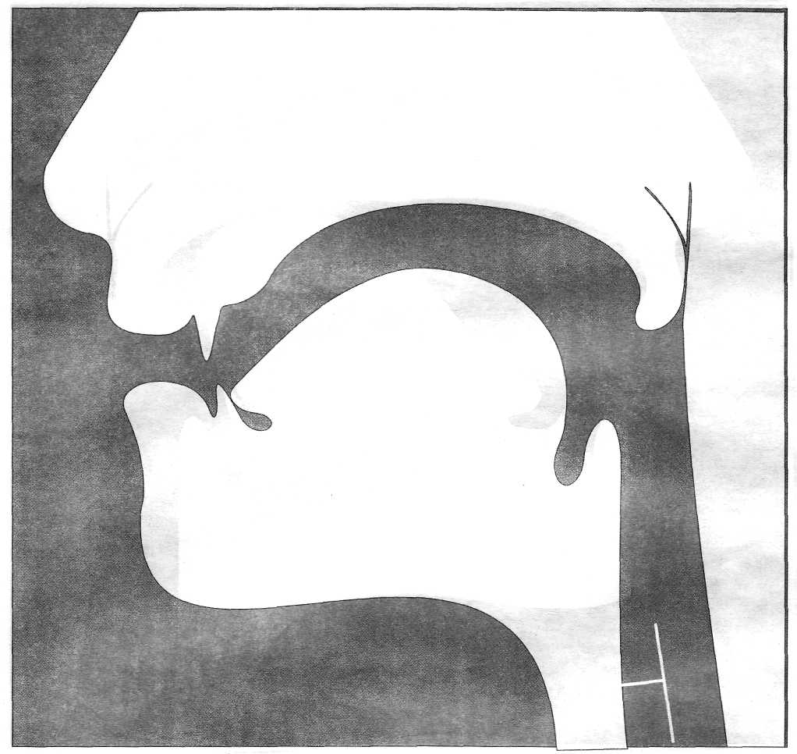 | 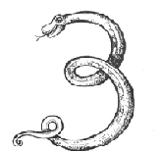  Эта буква,  как змея, извивается,  Потому и буквой З называется.
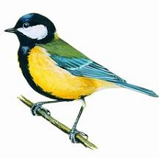
 | 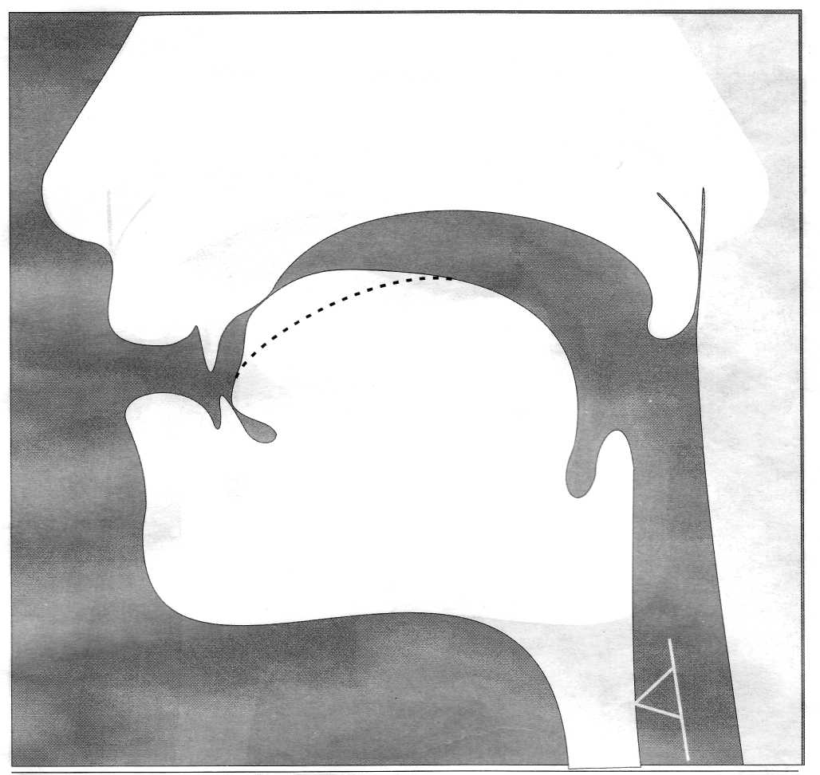 | 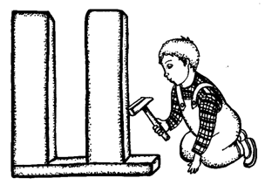  Молотком  работал Петя  Целых три часа подряд,  Сколотил из трёх дощечек  Букву Ц – и очень рад!
 | 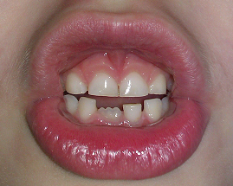 | 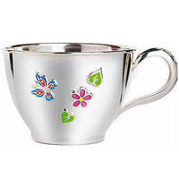
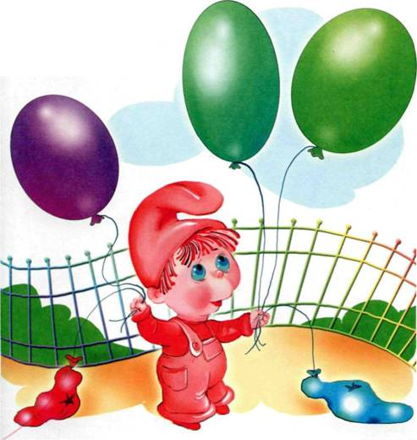 | 
 | 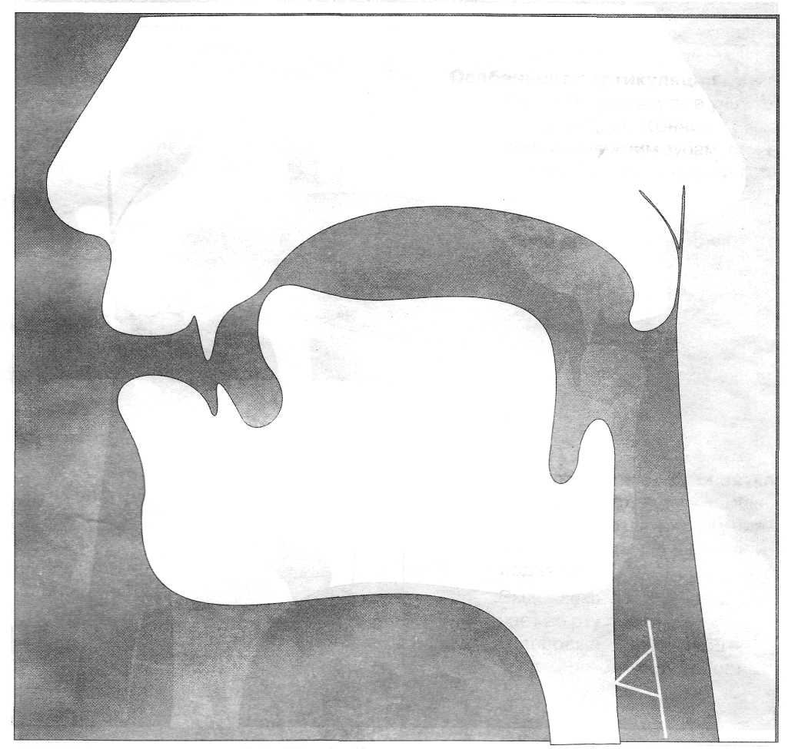 | 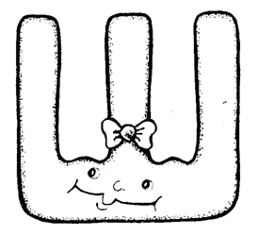  Когда у расчески три зуба осталось, тогда буква Ш над ней посмеялась.
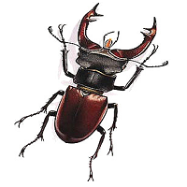
 | 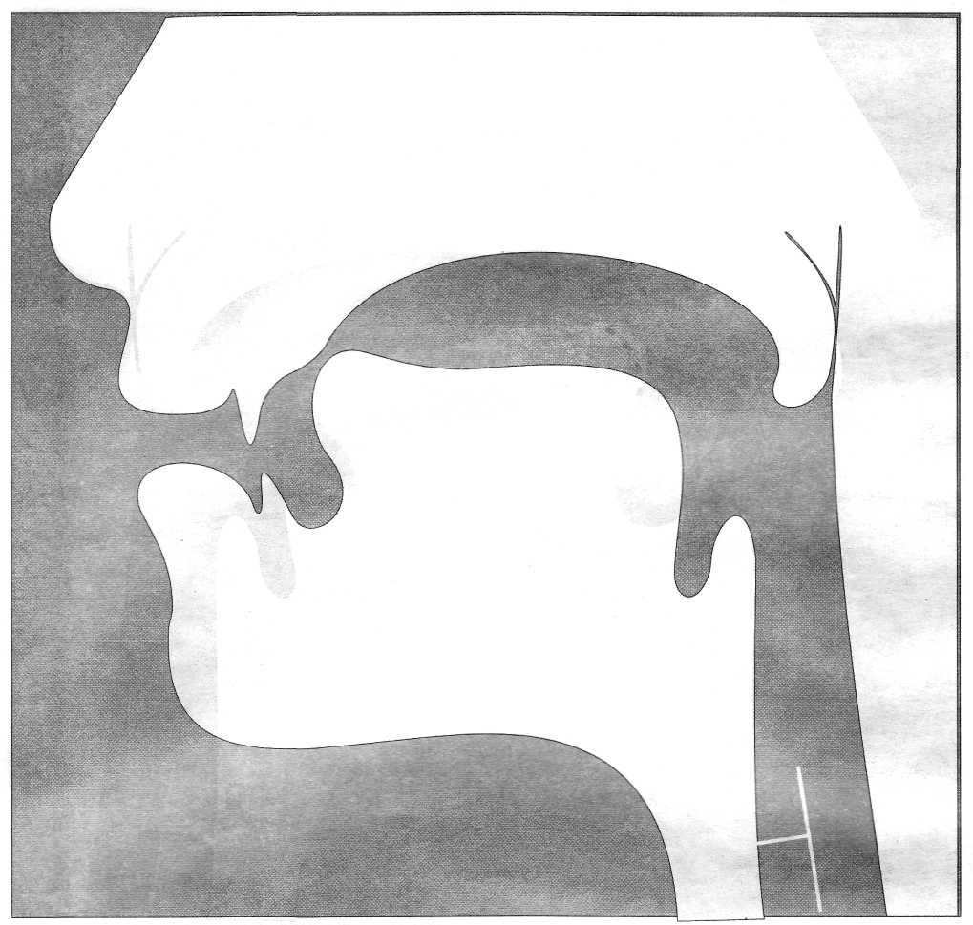 | 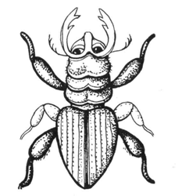  Эта буква широка и  Похожа на жука, да при этом,  Точно жук, Издает жужжащий звук: «ЖЖЖ»
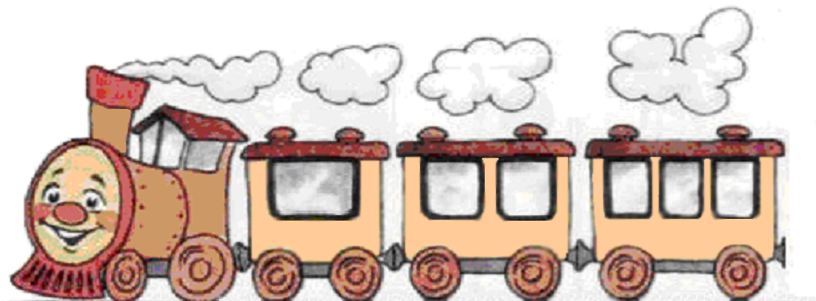
 | 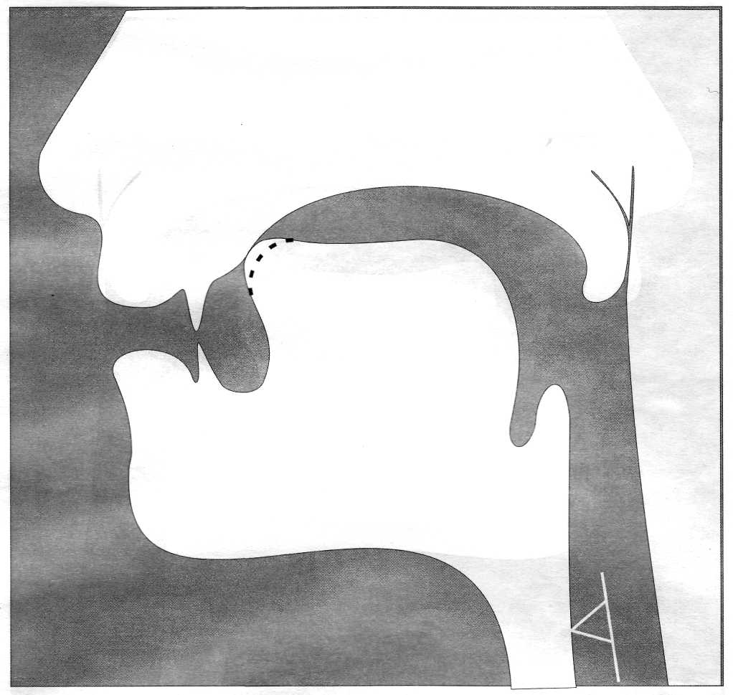 | 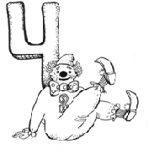  Клоун в цирке сел на стул, вдруг его перевернул,  Видим, на его плече стул стоит, как буква Ч.
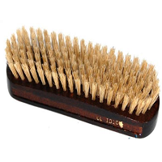
 | 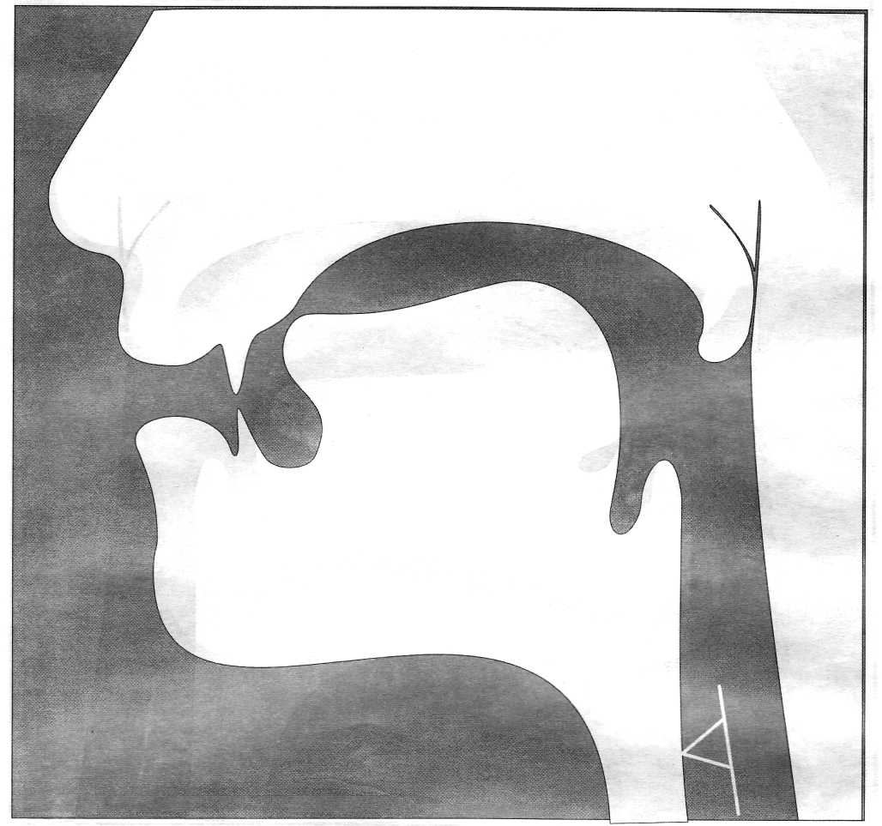 | 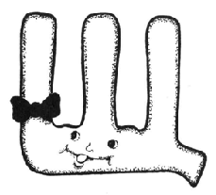  Ш и Щ-родные сёстры,  Но у Щ есть хвостик острый.
 | 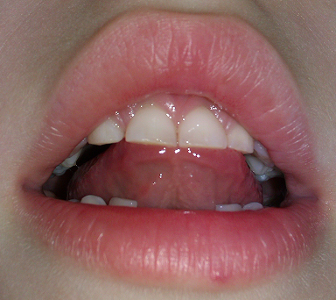

 | 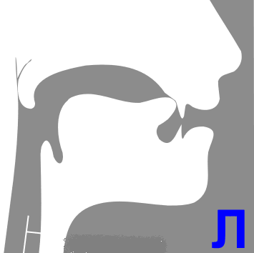 | 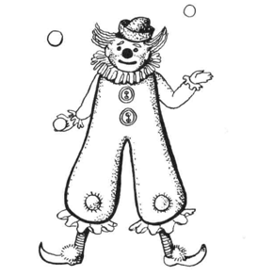  Клоун в цирке так хорош, он на букву Л похож.
 | 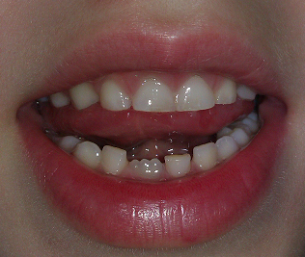
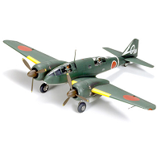
 | 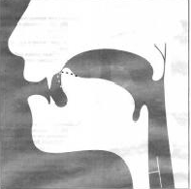 | 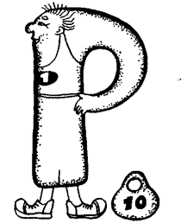  Р согнула ручку скромно,  Спинку держит ровно-ровно,  Коль назвать её ты хочешь-  Тарахтишь, рычишь, грохочешь!
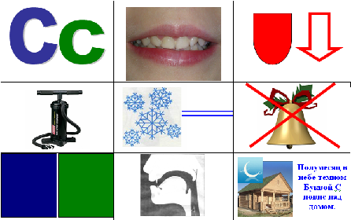
Положение языка: язык опускается за нижние зубы
Работа голосовых связок: голосовые связки не работают, звук глухой
Положение губ: губы улыбаются
Написание букв большой и маленькой
Напоминает звук насоса
Обозначается твердый звук синим цветом, мягкий - зеленым
Профиль артикуляции звука
Картинка и стишок для запоминания зрительного образа буквы

